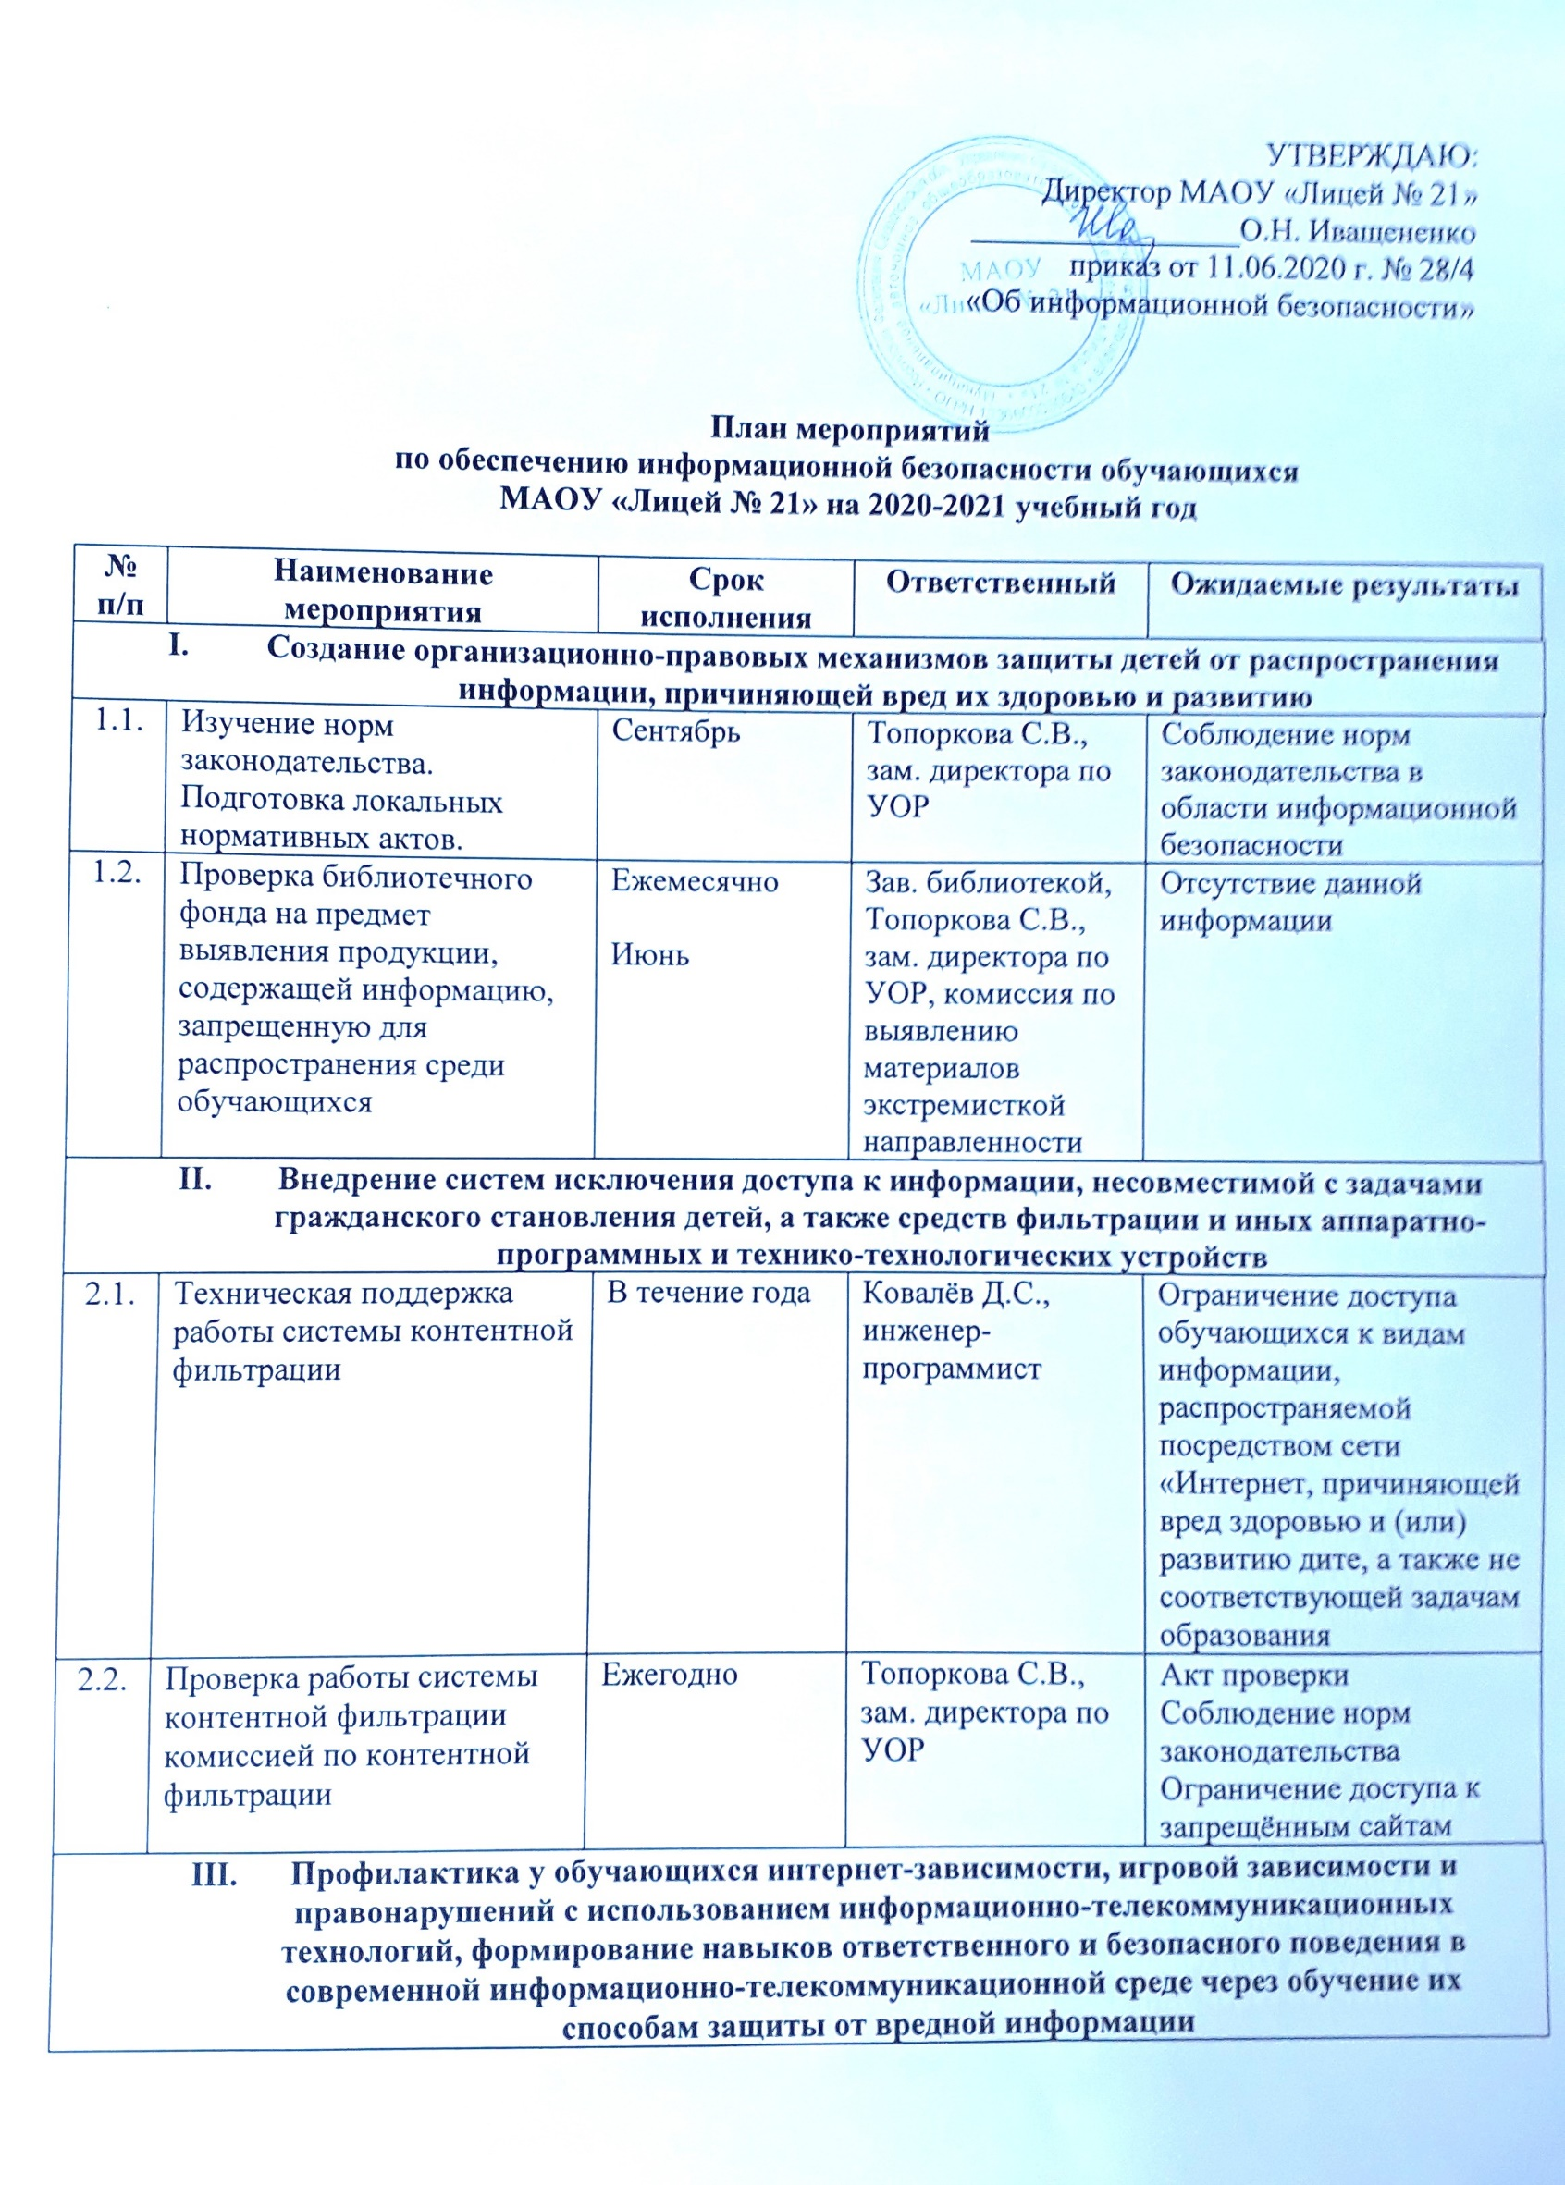

3.1. | Проведение медиауроков по теме «Информационная безопасность» | В течение года | Топоркова С.В., зам. директора по УОР  Классные руководители  Зав. библиотекой  Учителя-предметники | Обеспечение 100% охвата обучающихся лицея занятиями по медиабезопасности
3.2. | «Единый урок по безопасности в сети Интернет» | По плану сайта «Единый урок» | Топоркова С.В., зам. директора по УОР  Классные руководители  Учитель информатики | Повышение грамотности обучающихся по вопросам информационной безопасности
3.3. | Проведение ежегодных мероприятий в рамках недели «Интернет-безопасности» | Ноябрь | Топоркова С.В., зам. директора по УОР  Классные руководители  Зав. библиотекой  Учителя-предметники | Повышение грамотности обучающихся по вопросам информационной безопасности
3.4. | Участие обучающихся в цикл уроков информатики «Урок цифры» | В течение года | Топоркова С.В., зам. директора по УОР  Учитель информатики | Практическая тренировка навыков программирования, навыки работы онлайн
- Информационное просвещение граждан о возможности защиты детей от информации, причиняющей вред их здоровью и развитию
4.1. | Знакомство родителей с информацией по медиабезопасности (на родительских собраниях) | В течение года | Топоркова С.В., зам. директора по УОР  Классные руководители | Повышение грамотности родителей (законных представителей) по проблемам информационной безопасности
4.2. | Обновление на сайте лицея информационных материалов по проблемам информационной безопасности для всех участников образовательного процесса | В течение года | Топоркова С.В., зам. директора по УОР | Информирование с целью повышения грамотности всех участников образовательного процесса по проблемам информационной безопасности

